АКТ мониторинга качества питания
Дата 20.11.2025

№_4

Организация образования КГУ «ОШ№6» ОО г. Темиртау УОКО

Поставщик услуги (при наличии) ИП «Рассвет»

Комиссия в составе:

И.о. директора Мамай Ризабол
Сакварина В.М.
Саттарова С.В.
Голева Т.А.
Ткачева Е.В.
Мухаметжанова Д.С.
Мустафина Г.К.

Мониторинг столовой (пищеблока) по следующим параметрам:

Показатель | Требуется | Соответствует | Не соответствует | Примечание
Наличие санитарно-эпидемиологического заключения о соответствии объекта требованиям нормативных правовых актов в сфере санитарно-эпидемиологического благополучия населения |  | соответствует
Качество продуктов питания, условия их транспортировки, доставки, разгрузки |  | соответствует
Соответствие ежедневного меню перспективному меню |  | соответствует
Соблюдение графика работы столовой |  | соответствует
Соблюдение интервала между приемами пищи и графика питания по классам |  | соответствует
Наличие утвержденного прайса на свободное меню |  | соответствует
Организация питьевого режима |  | соответствует
Качество готовой продукции |  | соответствует
Наличие запрещенных продуктов |  | соответствует
Соответствие технологической карте |  | соответствует
Контрольное взвешивание 10 порций |  | соответствует
Линия раздачи (мармиты) 1 блюдо, 2 блюдо |  | соответствует
Линия раздачи 3 блюдо (запрещено остужать в алюминиевой посуде) |  | соответствует
Состояние разносов (запрещено использование влажных) |  | соответствует
Правильность хранения столовых приборов (наличие кассет и хранение столовых приборов ручками вверх) |  | соответствует
Наличие изготовления, реализации и использование запрещенных блюд и продуктов |  | соответствует
Использование охлажденной птицепродукции |  | соответствует
Наличие реализации несвязанных с питанием товаров |  | соответствует
Количество посадочных мест |  | 120 мест  Соответствует
Организация приема пищи
Время подачи блюд с момента приготовления |  | соответствует
Время подачи блюд с момента приготовления |  | соответствует
Количество раковин для мытья рук |  | 4шт
Наличие мыла |  | соответствует
Наличие одноразовых или электрополотенец |  | соответствует
Состояние мебели |  | соответствует
Средства для обработки столов |  | соответствует
Состояние столовой и кухонной посуды, столовых приборов |  | соответствует
Достаточность и наличие запасного комплекта посуды |  | соответствует
Санитарное состояние столовой |  | соответствует
Уборочный инвентарь (маркировка, отдельное место хранения) |  | соответствует
Состояние помещений пищеблока
Наличие инструкции «Правила мытья посуды» |  | соответствует
Исправность систем горячего и холодного водоснабжения, водонагревателей |  | соответствует
Исправность систем водоотведения |  | соответствует
Исправность систем отопления |  | соответствует
Исправность систем освещения |  | соответствует
Исправность систем вентиляции |  | соответствует
Наличие в производственных помещениях пищеблока, связанных с выделением влаги, светильников с влагозащитным исполнением. |  | соответствует
Наличие условий для мытья, обработки, хранения столовой и отдельно для кухонной посуды |  | соответствует
Наличие моющих средств |  | соответствует
Условия хранения и маркировка моющих средств (отдельно в закрытой посуде) |  | соответствует
Соблюдение сроков хранения моющих средств |  | соответствует
Наличие сертификатов на моющие средства |  | соответствует
Наличие ёмкости для сбора пищевых отходов |  | соответствует
Маркировка емкости для сбора пищевых отходов |  | соответствует
Обработка емкостей для пищевых отходов (чем обрабатываются и кто ответственный). |  | соответствует
Соблюдение поточности:  - сбора «грязной» столовой посуды  -процесса мытья и обработки  - хранения чистой столовой посуды |  | соответствует
Наличие графика уборки и его соблюдение |  | соответствует
Наличие условий для мытья и сушки рук персоналом. Соблюдение личной и производственной гигиены сотрудниками |  | соответствует
Соблюдение условий хранения продуктов
Склады
Хранение сыпучих продуктов на поддонах, подтоварниках, стеллажах. |  | соответствует
Соблюдение температурно-влажностного режима. Наличие термометра, психрометра на складе/температурный режим |  | соответствует
Соблюдение товарного соседства |  | соответствует
Наличие и соблюдение сроков годности на пищевой продукции |  | соответствует
Хранение овощей в ларях, подтоварниках (в маркированных ёмкостях на поддонах) |  | соответствует
Санитарное состояние складов |  | соответствует
Холодильники
Маркировка о предназначении холодильного оборудования |  | соответствует
Наличие термометров |  | соответствует
Соблюдение товарного соседства |  | соответствует
Наличие и соблюдение сроков годности на продуктах питания |  | соответствует
Санитарное состояние холодильного оборудования |  | соответствует
Условия и правильность хранения суточных проб |  | соответствует
Мясной цех (стол)
Маркировка оборудования и инвентаря |  | соответствует
Санитарное состояние |  | соответствует
Овощной цех (стол)
Маркировка оборудования и инвентаря |  | соответствует
Санитарное состояние |  | соответствует
Мучной цех (стол)
Маркировка оборудования и инвентаря |  | соответствует
Санитарное состояние |  | соответствует
Хлебный цех (стол)
Маркировка оборудования и инвентаря |  | соответствует
Наличие 1% раствора уксуса для обработки полок для хранения хлеба |  | соответствует
Наличие емкости и щетки для сбора крошек хлеба |  | соответствует
Санитарное состояние |  | соответствует
Варочный цех
Маркировка оборудования и инвентаря |  | соответствует
Исправность и состояние электрооборудования |  | соответствует
Санитарное состояние |  | соответствует
Хранение и использование яиц (не используются )
Наличие документов, удостоверяющих качество и безопасность.
Условия хранения яиц
Маркированная емкость для мытья и обработки яиц
Средство для мытья яиц
Бактерицидная лампа
Буфет
Перечень ассортимента реализуемой буфетной продукции (прайс-лист), утвержденный организаций образования |  | соответствует
Наличие ценников |  | соответствует
Соблюдение условий хранения |  | соответствует
Соблюдение условий и сроков реализации |  | соответствует
Санитарное состояние |  | соответствует
Документы
Договора с поставщиками продуктов питания |  | соответствует
Уведомление (разрешение на перевозку продуктов) на автотранспорт |  | соответствует
Сертификаты, декларации о соответствиии пищевой продукции, товаросопроводительные документы, обеспечивающие прослеживаемость |  | соответствует
Срок реализации поступившей продукции |  | соответствует
Технологические карты приготовления блюд |  | соответствует
Бракеражный журнал скоропортящейся пищевой продукции и полуфабрикатов, согласно утвержденной форме |  | соответствует
Журнал органолептической оценки качества блюд и кулинарных изделий, согласно утвержденной форме |  | соответствует
Ведомость контроля за выполнением норм пищевой продукции за _____месяц ____г.
Наличие личных медицинских книжек сотрудников пищеблока на рабочем месте с отметкой о прохождении медосмотра и гигиенического обучения |  | соответствует
Наличие у работников пищеблока посторонних предметов, гнойничковых заболеваний и микротравм |  | соответствует
Журнал «Здоровье» о результатах осмотра работников пищеблока |  | соответствует
Журнал проведения генеральных уборок |  | соответствует
Журнал регистрации температурного режима холодильников |  | соответствует
Наличие программы производственного контроля |  | соответствует
Бытовая комната
Наличие запасных комплектов специальной одежды |  | соответствует
Наличие шкафа для хранения личных вещей сотрудников |  | соответствует
Наличие шкафа для хранения специальной одежды |  | соответствует
Душевая комната, санузел |  | Соответствует (санузел)
Внешний вид сотрудников столовой (чистота формы, аккуратность, работают ли в полном комплекте спецодежды) |  | соответствует
Уборочный инвентарь, их достаточность, наличие маркировки |  | соответствует
Наличие отдельного помещения (специальных мест) для хранения уборочного инвентаря, |  | соответствует
Наличие дезинфицирующих средств, сопроводительных документов. Условия для их хранения. |  | соответствует
Наличие москитной сетки |  | соответствует
Итого

В результате проверки установлено:
Поставщиком соблюдаются качество продукции (на всю поступающую продукцию имеются сертификаты), условия транспортировки, разгрузки, хранения.
Имеются технологические карты
Работниками пищеблока соблюдаются правила личной гигиены. Работники пищеблока обеспечены специальной одеждой
Имеется расписание приема пищи учащимися по классам
Запрещенные продукты не завезены.
Используемая посуда не имеет трещин, сколов, деформации, повреждения эмали.
Оборудованы места для мытья и обработки рук. Имеются мыльные принадлежности и дез. средства в достаточном количестве, имеются плакаты с правилами мытья рук.
Для обеспечения питьевого режима имеются 2 чайника и 2 фантанчика, произведена замена фильтров.
Мед работником ведутся журнал скоропортящейся пищевой продукции и полуфабрикатов, журнал органолептической оценки качества блюд, журнал ежедневного контроля на пищеблоке теплового и холодильного оборудования, ведомость контроля норм пищевой продукции
Имеется утвержденное меню. Меню соответствует

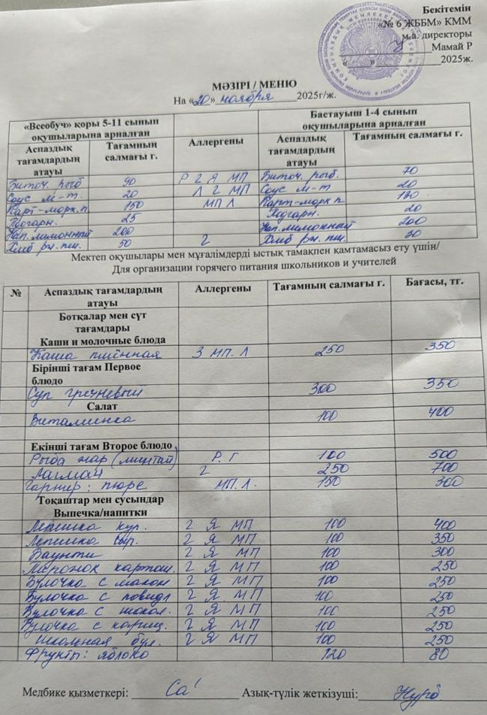

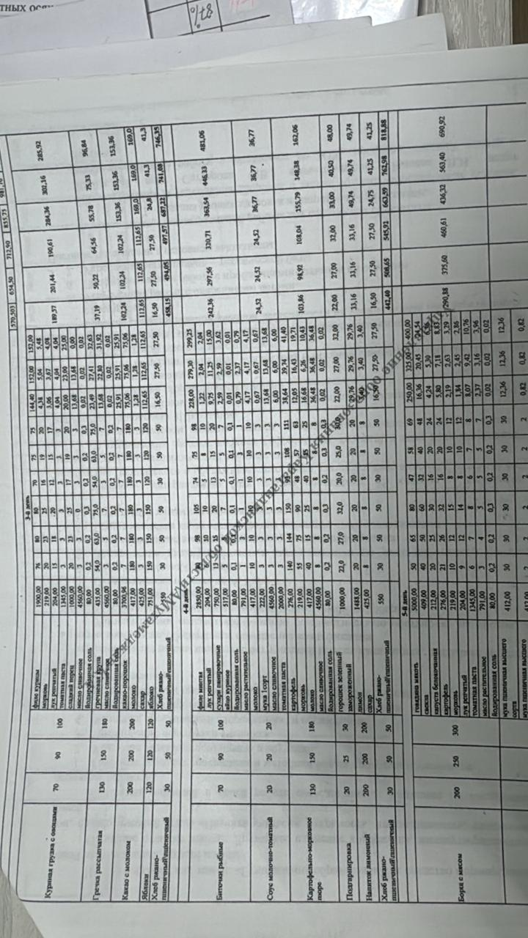

Индекс несъедаемости
Биточки рыбные – 70
Соус молочно-томатный– 20
Картофельно-морковное пюре – 130
Подгарнировка – 25
Хлеб – 30
Кол-во порций -
Х = 70*135+20*135+ 130*135+20*135+30*135=36450 грамм
У = 6кг 100 г = 6100 гр (отходы)
Индекс несъедаемости = (6100/36450)*100= 16,7%

Подписи членов комиссии:
Мамай Ризабол
Сакварина В.М.
Саттарова С.В.
Голева Т.А.
Ткачева Е.В.
Мухаметжанова Д.С.
Мустафина Г.К.

